МИНИСТЕРСТВО НАУКИ И ВЫСШЕГО ОБРАЗОВАНИЯ РОССИЙСКОЙ ФЕДЕРАЦИИ
Федеральное государственное бюджетное образовательное учреждение
высшего образования
«Магнитогорский государственный технический университет им. Г.И. Носова»



РАБОЧАЯ ПРОГРАММА ДИСЦИПЛИНЫ
ПРОДВИЖЕНИЕ НАУЧНОЙ ПРОДУКЦИИ

Направление 38.03.04 Государственное и муниципальное управление

Уровень высшего образования – бакалавриат

Программа подготовки – прикладной бакалавриат

Форма обучения
очная

Институт | Институт гуманитарного образования
Кафедра | Русского языка, общего языкознания и массовой коммуникации
Курс | 2
Семестр | 4

Магнитогорск
2018 г.
Рабочая программа составлена на основе ФГОС ВО по направлению подготовки 38.03.03 Государственное и муниципальное управление (уровень бакалавриат), утвержденного приказом Министерства образования и науки Российской Федерации 10.12.2014 г. №1567.

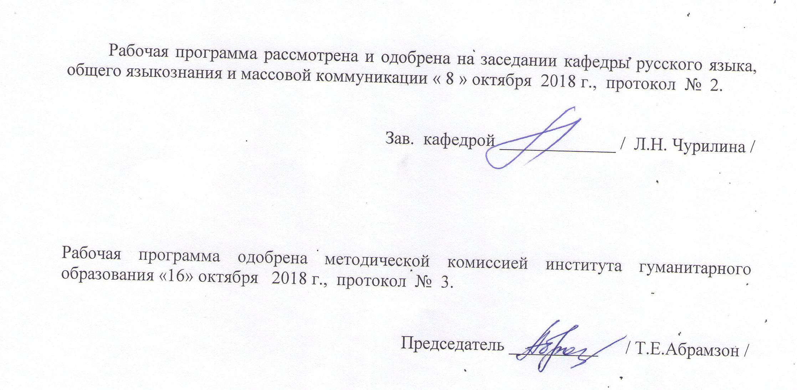
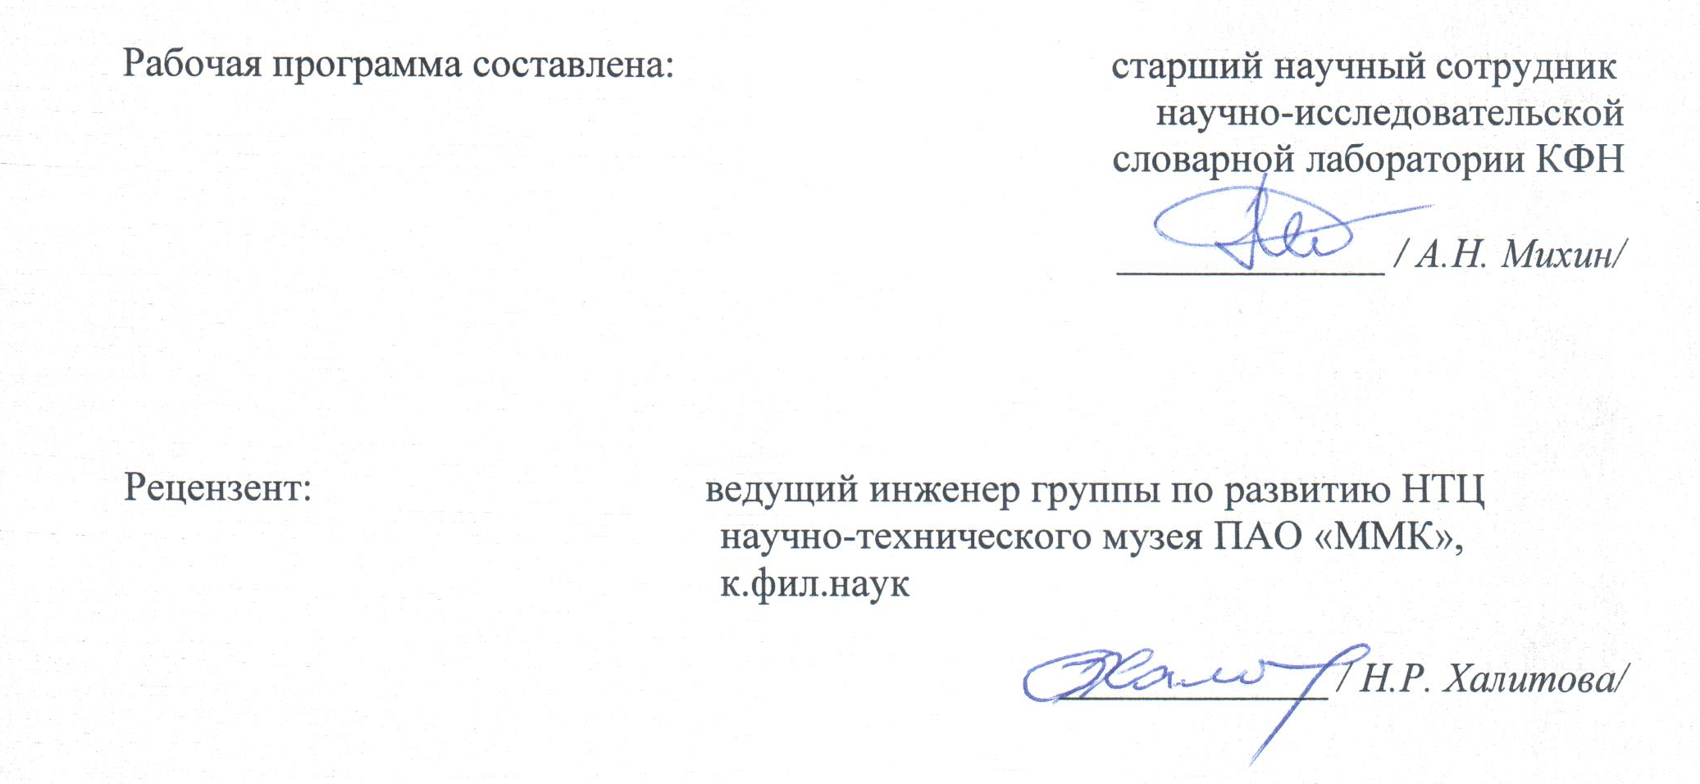

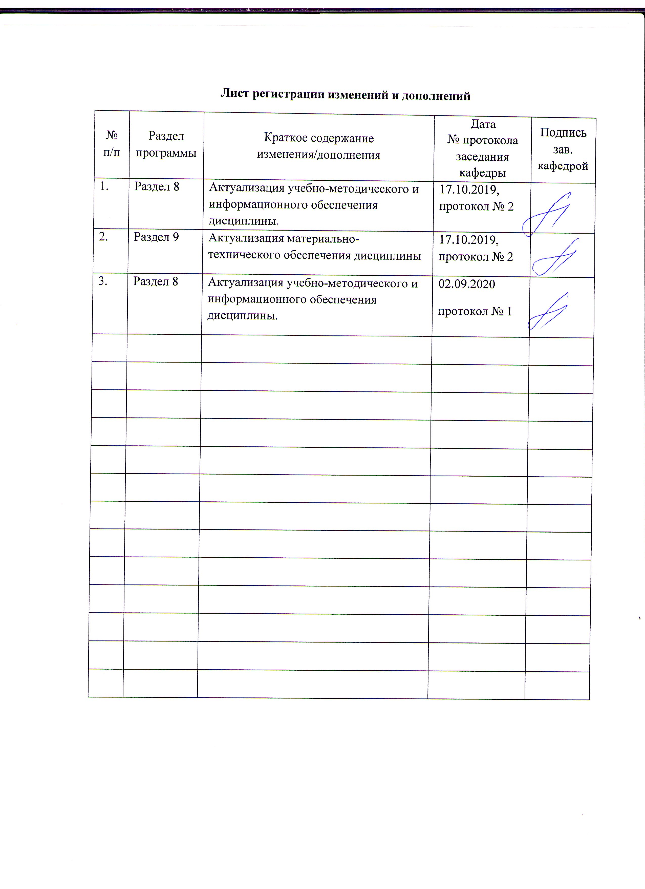

1 Цели освоения дисциплины

Целями освоения дисциплины Б1.В.03 «Продвижение научной продукции» являются: развитие у студентов личностных качеств, а также формирование профессиональных компетенций в соответствии с требованиями ФГОС. В процессе изучения дисциплины студенты должны получить полное и глубокое представление о видах научной продукции и путях продвижения ее на рынок, получение комплекса знаний о системе государственной поддержки, грантах, фондах и оформлении конкурсной документации и патентной документации.

2 Место дисциплины (модуля) в структуре образовательной программы
подготовки бакалавра (магистра, специалиста)

Дисциплина «Продвижение научной продукции» входит в вариативную часть блока 1 образовательной программы.
Для изучения дисциплины необходимы знания (умения, владения), сформированные в результате изучения информатики, экономической теории, методов принятия управленческих решений, экономики организации.

Знания и умения студентов, полученные при изучении дисциплины «Продвижение научной продукции» будут необходимы им при дальнейшей подготовке к ГИА

3 Компетенции обучающегося, формируемые в результате освоения
дисциплины и планируемые результаты обучения
В результате освоения дисциплины «Продвижение научной продукции» обучающийся должен обладать следующими компетенциями:

Структурный  элемент  компетенции | Планируемые результаты обучения
ПК – 4: способностью проводить оценку инвестиционных проектов при различных условиях инвестирования и финансирования
Знать | – основные понятия и определения Федерального закона об инновационной деятельности и о государственной инновационной политике; государственную систему получения грантов в РФ; Федеральный закон об авторском праве и смежных правах;
Уметь | – выделять особенности продвижения товара и пути его совершенствования в условиях Российского рынка научной продукции;
Владеть | – практическими навыками оценки качества для научной продукции, навыками составления конкурсной документации
ОПК-6: способностью решать стандартные задачи профессиональной деятельности на основе информационной и библиографической культуры с применением информационно-коммуникационных технологий и с учетом основных требований информационной безопасности
Знать | Федеральный закон от 20.02.1995 N 24-ФЗ (ред. от 10.01.2003) «Об информации, информатизации и защите информации»;  - способы решения задач профессиональной деятельности
Уметь | - пользоваться библиографическими списками, составлять их;  -применять информационно-коммуникационные технологии с учетом основных требований информационной безопасности
Владеть | - практическими навыками использования библиографических списков, их составления;  - практическими навыками применения информационно-коммуникационных технологий
ОПК-1: владением навыками поиска, анализа и использования нормативных и правовых документов в своей профессиональной деятельности
Знать | - систему финансирования инновационной деятельности. Порядок и особенности выполнения научно- исследовательских работ по государственным контрактам; Федеральный закон о науке и государственной научно-технической политике;
Уметь | - определять эффективные пути продвижения научной продукции с применением современных информационно-коммуникационных технологий, глобальный информационный ресурсов;
Владеть | - методами стимулирования сбыта продукции, способами оценивания значимости и практической пригодности инновационной продукции.

4 Структура и содержание дисциплины
Общая трудоемкость дисциплины составляет _3_ зачетных единиц __108__ акад. часов, в том числе:
– контактная работа – __34,95___ акад. часов:
– аудиторная – __34___ акад. часов;
– внеаудиторная – _0,95___ акад. часов
– самостоятельная работа – ___73,05__ акад. часов

Раздел/ тема  дисциплины | Семестр | Аудиторная  контактная работа  (в акад. часах) |  |  | Самостоятельная работа (в акад. часах) | Вид самостоятельной  работы | Форма текущего контроля успеваемости и  промежуточной аттестации | Код и структурный  элемент  компетенции
Раздел/ тема  дисциплины | Семестр | лекции | лаборат.  занятия | практич. занятия
1. Понятие научной продукции | 4 | 2 | - | 2 | 6 | Конспектирование, ответы на письменные задания | Устный опрос | ПК-4 –зув, ОПК-6– зув, ОПК–1– зув
2. Виды научной продукции | 4 | 1 | - | 2 | 10 | Конспектирование, ответы на письменные задания. Составление таблицы | Защита практических работ | ПК-4 –зув, ОПК-6– зув, ОПК–1– зув
3. Регистрация различных видов научной продукции | 4 | 3 | - | 3 | 13 | Конспектирование, ответы на письменные задания, чтение и анализ Федерального закона о науке и государственной научно-технической политике | Устный опрос | ПК-4 –зув, ОПК-6– зув, ОПК–1– зув
4. Пути продвижения на рынок | 4 | 3 | - | 2 | 16 | Конспектирование | Устный опрос | ПК-4 –зув, ОПК-6– зув, ОПК–1– зув
5. Системы финансирования | 4 | 3 | - | 2 | 16 | Конспектирование, работа с Интернет- ресурсами по поиску государственных и частных грантов для студентов, магистрантов, аспирантов, преподавателей | Устный опрос | ОПК-1–зув, ОПК-6– зув,  ПК–4– зув
6.Системы государственной поддержки | 4 | 2 | - | 2 | 16 | Конспектирование, письменные ответы на вопросы | Устный опрос | ОПК-1–зув, ОПК-6– зув,  ПК–4– зув
7. Принципы взаимодействия с научно-исследовательскими институтами РАН | 4 | 1 | - | 1 | 10.05 | Конспектирование, письменные ответы на вопросы | Реферат | ОПК-1–зув, ОПК-6– зув,  ПК–4– зув
8. Конкурсная документация и ее оформление | 4 | 2 | - | 1 | 15 | Подготовка рефератов | Устный опрос. Тестирование. | ОПК-1–зув, ОПК-6– зув,  ПК–4– зув
Итого за семестр |  | 17 | - | 17 | 73,05 |  | зачет | ОПК-1–зув, ОПК-6– зув,  ПК–4– зув
Итого по дисциплине |  | 17 | - | 17 | 73,05 |  | зачет | ОПК-1–зув, ОПК-6– зув,  ПК–4– зув

5 Образовательные и информационные технологии
Для усвоения студентами знаний по дисциплине «Продвижение научной продукции» применяются традиционная и компетентностно-модульная технологии обучения, включающие в себя объяснения преподавателя на лекциях, самостоятельную работу с учебной и справочной литературой интернет- ресурсами по дисциплине, работу на практических занятиях и т.п. Кроме того предполагается использовать следующие интерактивные формы проведения занятий на основе технологии развивающего образования, проблемного обучения и игрового обучения: творческие задания, тестирование, дискуссии, письменные аналитические работы, сетевой информационный образовательный ресурс. Выбранные технологии служат для приобретения умений и навыков речевой деятельности, как в общекультурном, так и в профессиональном плане. Они дают возможность проверить альтернативные решения.

Методика оценки эффективности групповой работы:

1) Конечная цель работы группы ясна и понятна.

2) Обстановка в группе дружеская, доброжелательная.

3) Группа работала как единое целое, члены группы взаимно помогали друг другу.

4) Характер обсуждения проблем в группе должен быть конструктивным, критика направлена на получение общего результата.

5) Предложения принимаются в зависимости от их содержания, а не от личности того, кто их вносил.

6) Должна быть полная возможность высказаться для всех членов группы.
7) Решения должны приниматься совместно, после того как все убедились в их правильности.

Новые знания вводятся через проблемный вопрос или задачу. При этом процесс познания приближается к исследовательской деятельности. Содержание проблемы раскрывается путем поиска ее решения или суммирования и анализа традиционных и современных точек зрения.

Пресс-конференция (практическое занятие, посвященное соотношению признаков разных направлений в текущем литературном процессе) проводится как научно-практическое задание, с заранее поставленной проблемой и системой докладов, длительностью 5-10 минут. Каждое выступление представляет собой логически законченный текст, заранее подготовленный в рамках предложенной преподавателем программы. Совокупность представленных текстов позволит всесторонне осветить проблему. В конце студенты подводят итоги выступлений друг друга, дополняя или уточняя предложенную информацию, и формулируют основные выводы.

В ходе изложения лекционного материала используются презентации, наглядные пособия, интернет-ресурсы. На занятиях студенты выполняют задания на изучение в рамках программы курса тем и проблем, не выносимых на лекции и практические занятия; заполняют вслед за преподавателем схемы, таблицы по изучаемой тематике; приводят собственные примеры, решают кейс-задачи, очевидно подтверждающие излагаемый материал.

6 Учебно-методическое обеспечение самостоятельной работы обучающихся
Тема 1 «Понятие научной продукции»

Задание 1: Опишите основное содержание Федерального закона о науке и государственной научно-технической политике от 23.08.1996 N 127-ФЗ
Задание 2: Дайте определения: научной, научно-технической продукции, научно-исследовательской деятельности
Задание 3: Дайте характеристику особенностям оценки качества для научной и научно-технической продукции.

Тема 2 «Виды научной продукции»

Задание 1: Охарактеризуйте основные виды научной продукции
Задание 2: Опишите процесс создания, реализации и использования научной продукции.

Тема 3 «Регистрация различных видов научной продукции»

Задание 1: Решите кейс-задачу «Описание рисков реализации научной и научно-технической продукции»
Задание 2: Решите кейс-задачу «Разработка и представление алгоритма разработки календарного плана проекта продвижения научной продукции».

Тема 4 «Пути продвижения на рынок»

Задание 1: Проанализируйте особенности рынка научной и научно-технической продукции в России
Задание 2: Дайте характеристику источников информации о научной и научно-технической продукции.

Тема 5 «Системы финансирования»

Задание 1: Опишите принципы, формы и методы финансирования научной и научно-технической продукции

Тема 6 «Системы государственной поддержки»

Задание 1: Охарактеризуйте основные принципы работы государственного фонда фундаментальных исследований.

Тема 7 «Принципы взаимодействия с научно-исследовательскими институтами РАН»

Задание 1: Опишите порядок и особенности выполнения научно-исследовательских работ по государственным контрактам

Тема 8 «Конкурсная документация и ее оформление»

Задание1: Решите кейс-задачу «Анализ механизмов контроля и отчетности по научному проекту по времени, затратам, показателям, ресурсам

7 Оценочные средства для проведения промежуточной аттестации
Промежуточная аттестация по дисциплине Продвижение научной продукции в 4 семестре проводится в форме зачета

а) Планируемые результаты обучения и оценочные средства для проведения промежуточной аттестации:

Структурный элемент  компетенции | Планируемые результаты обучения | Оценочные средства
ПК – 4: способностью проводить оценку инвестиционных проектов при различных условиях инвестирования и финансирования
Знать | – основные понятия и определения Федерального закона об инновационной деятельности и о государственной инновационной политике; государственную систему получения грантов в РФ; Федеральный закон об авторском праве и смежных правах; | Тест:  1. Что такое изобретение?  А) Изобретение – техническое решение, обладающее новизной, практической применимостью, полезностью для хозяйственной деятельности.  Б) Изобретение – это научная находка, результат труда научного коллектива или одного талантливого ученого.  В) Изобретение – это решение технической задачи, относящееся к материальному объекту, или процессу осуществления действий над материальным объектом.  2. Что такое инновация, нововведение?  А) Это любое новшество, нововведение в производственной сфере.  Б) Это максимально эффективная технология.  В) Это внедрённое новшество, обеспечивающее качественный рост эффективности процессов или продукции, востребованное рынком.  3. Выберите верное утверждение.  А) Российский рынок научно-технической продукции во многом отстает от динамично развивающегося мирового рынка.  Б) Российский рынок научно-технической продукции развивается теми же темпами, что и западные рынки.  В) Российский рынок научно-технической продукции значительно опережает в темпах развития рынок стран Восточной Европы.  4. Выберите неверное утверждение.  А) В начале XXI века определяющим фактором социального и экономического развития стран и мира в целом является уровень развития гуманитарных наук, которые посредством морали сдерживают развитие технических наук в нежелательном для человечества направлении.  Б) В начале XXI века определяющим фактором социального и экономического развития стран и мира в целом является уровень развития науки, технологий и техники.  В) Чем более совершенен рыночный механизм передачи-привлечения новейших разработок, тем более эффективно распределение этого фактора производства в обществе.
Уметь | – выделять особенности продвижения товара и пути его совершенствования в условиях Российского рынка научной продукции; | Задание 1: Разработайте бизнес-план научного проекта, опишите способы его реализации.
Владеть | – практическими навыками оценки качества для научной продукции, навыками составления конкурсной документации | Задание 1: Напишите экспертную оценку на научно-исследовательский проект по экономике.
ОПК-1: владением навыками поиска, анализа и использования нормативных и правовых документов в своей профессиональной деятельности
Знать | – систему финансирования инновационной деятельности. Порядок и особенности выполнения научно- исследовательских работ по государственным контрактам; Федеральный закон о науке и государственной научно-технической политике; | Перечень вопросов:  1.Понятие и правовое содержание результатов научной и научно-технической деятельности.  2.Показатели характеризующие научную деятельность.  3. Классификация научно-технической продукции.  4. Виды продвижения научной продукции на рынке.  5. Виды охранных документов интеллектуальной собственности.  6. Виды научно-технических услуг.  7. Изобретательство. Изобретение.  8. Изобретательство. Полезная модель.  9. Государственная регистрация научных результатов.  10. Основные цели и принципы государственной политики в области науки.  11. Источниками финансирования инновационных проектов.  12. Формы финансирования инновационной деятельности.  13. Формы государственной поддержки инновационной деятельности.  14. Нетрадиционные меры государственной поддержки.
Уметь | – определять эффективные пути продвижения научной продукции с применением современных информационно-коммуникационных технологий, глобальный информационный ресурсов; | Задание 1: Разработайте концепцию рекламы для продвижения научной продукции на международный рынок.
Владеть | - методами стимулирования сбыта продукции, способами оценивания значимости и практической пригодности инновационной продукции. | Задание 1: Создайте план стимулирования сбыта научной продукции.
ОПК-6: способностью решать стандартные задачи профессиональной деятельности на основе информационной и библиографической культуры с применением информационно-коммуникационных технологий и с учетом основных требований информационной безопасности
Знать | - Федеральный закон от 20.02.1995 N 24-ФЗ (ред. от 10.01.2003) «Об информации, информатизации и защите информации»;  - способы решения задач профессиональной деятельности | Тест:  1. Настоящий Федеральный закон регулирует отношения, возникающие при:  А) формировании и использовании информационных ресурсов на основе создания, сбора, обработки, накопления, хранения, поиска, распространения и предоставления потребителю документированной информации;  Б) создании и использовании информационных технологий и средств их обеспечения;  В) защите информации, прав субъектов, участвующих в информационных процессах и информатизации.  Г) во всех случаях, перечисленных в ответах А,Б,В  2. Выберите верный вариант определения в соответствии с Федеральным законом от 20.02.1995 N 24-ФЗ «Об информации, информатизации и защите информации»;  А) информатизация - организационный социально - экономический и научно - технический процесс создания оптимальных условий для удовлетворения информационных потребностей и реализации прав граждан  Б) документированная информация (документ) - зафиксированная на материальном носителе информация с реквизитами, позволяющими ее идентифицировать;  информационные процессы - процессы сбора и распространения информации;  В) конфиденциальная информация - документированная информация, доступ к которой ограничивается в соответствии с законодательством Российской Федерации;  2. Выберите неверное утверждение. Основными направлениями государственной политики в сфере информатизации являются:  А) обеспечение условий для развития и защиты всех форм собственности на информационные ресурсы;  Б)формирование и защита государственных информационных ресурсов;  В)создание и развитие федеральных и региональных информационных систем и сетей, обеспечение их совместимости и взаимодействия в едином информационном пространстве Российской Федерации;  Г) создание условий для качественного и эффективного информационного обеспечения исключительно органов государственной власти
Уметь | - пользоваться библиографическими списками, составлять их;  -применять информационно-коммуникационные технологии с учетом основных требований информационной безопасности | Задание 1: Составьте библиографический список по теме разрабатываемого проекта.
Владеть | - практическими навыками использования библиографических списков, их составления;  - практическими навыками применения информационно-коммуникационных технологий | Задание 1: Проверьте теоретическую часть разрабатываемого проекта в системе «Антиплагиат»

б) Порядок проведения промежуточной аттестации, показатели и критерии оценивания:

Формой итогового контроля по дисциплине является зачет. Для успешного прохождения зачета студент должен качественно выполнять практические задания (групповые и индивидуальные) на образовательном портале. Студенты не отчитавшиеся по самостоятельной работе могут быть не допущены до зачета и должны отчитаться в индивидуальном порядке. Подготовка к зачету должна вестись в течение семестра. Залог успеха – в систематической работе.

Критерии оценки
Показатели и критерии оценивания зачета:
«Зачтено» – ответ содержит не только фактическую информацию, но и элементы оценки. Адекватная реакция на вопросы, задаваемые студенту. Ответ на поставленные в билете вопросы полный и развернутый. Все индивидуальные домашние задания, проведенные в течение семестра, и тест были выполнены на положительную отметку и сданы в срок.
Ответ на поставленные в билете вопросы достаточно полный и развернутый, но отсутствуют примеры. Большая часть индивидуальных домашних заданий, проведенных в течение семестра, и тест были выполнены на положительную отметку и сданы в срок.
«Не зачтено» – вопрос билета раскрыт не полностью и без примеров. Выполнена часть (менее 60 %) индивидуальных домашних заданий, проведенных в течение семестра. Тест выполнен на удовлетворительную отметку. Высказывание было небольшим по объему (не отражало сути вопроса). Вопрос билета не раскрыт. Отсутствие ответов на практических занятиях, тест не выполнен или выполнен на неудовлетворительную отметку.

Учебно-методическое и информационное обеспечение дисциплины (модуля)
Основная литература:
1. Алексеев, Г.В. Основы защиты интеллектуальной собственности. Создание, коммерциализация, защита / Г.В. Алексеев, А.Г. Леу. – Санкт-Петербург : Лань, 2018. – 388 с. – ISBN 978-5-8114-2745-1. – Текст : электронный // Электронно-библиотечная система «Лань» : [сайт]. – URL: https://e.lanbook.com/book/102582 (дата обращения: 25.09.2020). – Режим доступа: для авториз. пользователей.
2. Медынский, В.Г. Инновационный менеджмент : учебник / В.Г. Медынский. – Москва: ИНФРА-М, 2017. – 295 с. – (Высшее образование: Бакалавриат). – URL: https://new.znanium.com/read?id=165585(дата обращения: 25.09.2020). – Текст: электронный.
3. Неведров, А.В. Основы научных исследований и проектирования : учеб. пособие. [Электронный ресурс] / А.В. Неведров, А.В. Папин, Е.В. Жбырь. – Кемерово : КузГТУ имени Т.Ф. Горбачева, 2011. – 108 с. – ISBN 978-5-89070-794-9. – Текст : электронный // Электронно-библиотечная система «Лань» : [сайт]. – URL: http://e.lanbook.com/book/6681 (дата обращения: 25.09.2020). – Режим доступа: для авториз. пользователей.

б) Дополнительная литература:
1. Горфинкель, В.Я. Экономика инноваций: учебник / под ред. проф. В.Я. Горфинкеля, Т.Г. Попадюк. – 2-e изд., перераб. и доп. – Москва : Вузовский учебник: НИЦ Инфра-М, 2013. – 336 с. – Текст: электронный. ISBN 978-5-9558-0220-6. – URL: https://new.znanium.com/read?id=136572 (дата обращения: 25.09.2020).

2. Лапыгин, Ю.Н. Инновационный менеджмент / Лапыгин Ю.Н. – Москва :НИЦ ИНФРА-М, 2016. – 266 с. – Текст: электронный. ISBN 978-5-16-105133-7. – URL: https://new.znanium.com/read?id=49078 (дата обращения: 25.09.2020).
3. Панишев, Н.В. Управление инновациями : учеб. пособие / Н.В. Панишев, В.А. Бигеев, М.В. Немкин. – Магнитогорск : Изд-во МГТУ, 2015. – 107 с. : ил., табл. – URL: https://magtu.informsystema.ru/uploader/fileUpload?name=870.pdf&show=dcatalogues/1/1118360/870.pdf&view=true (дата обращения: 25.09.2020). – Режим доступа: для авториз. пользователей.
4. Парахина, В.Н. Стратегический менеджмент : учебник / В.Н. Парахина, Л.С. Максименко, С.В. Панасенко. – Москва : Кнорус, 2008. – Текст : электронный. – URL: https://magtu.informsystema.ru/uploader/fileUpload?name=173.pdf&show=dcatalogues/1/1052453/173.pdf&view=true (дата обращения: 25.09.2020). – Режим доступа: для авториз. пользователей.
5. Рыжков, И.Б. Основы научных исследований и изобретательства: учеб. пособие / И.Б. Рыжков. – 3-е изд., стер. – Санкт-Петербург: Лань, 2019. – 224 с. ISBN 978-5-8114-4207-2. – Текст : электронный // Электронно-библиотечная система «Лань» : [сайт]. – URL: https://e.lanbook.com/book/116011 (дата обращения: 25.09.2020). – Режим доступа: для авториз. пользователей.

Перечень научных периодических изданий:

- Журнал «Журнал «Вестник Магнитогорского государственного технического университета им. Г.И. Носова» (www-адрес: http://vestnik.magtu.ru)
- Журнал «Инновации» (www-адрес: https://maginnov.ru/)
- Журнал «Инновации в менеджменте»(www-адрес: http://innmanagement.ru)
- Журнал «Управление в России: проблемы и перспективы» (www-адрес: http://lit-collider.ru/upravlenie-v-rossii)
- Журнал «Перспективные материалы» (www-адрес: http://www.j-pm.ru)
- Журнал «Перспективы науки» (www-адрес: http://moofrnk.com)
- Журнал «Наукоемкие технологии» (www-адрес: http://www.radiotec.ru/journal_section/8)
- Журнал «Новые технологии» (www-адрес: http://newtech.mkgtu.ru)
- Журнал «Фундаментальные и прикладные проблемы техники и технологии» (www-адрес: http://oreluniver.ru)

в) Методические указания:
1. Балынская, Н.Р. Организация учебной и научно-исследовательской деятельности магистранта : учебно-методическое пособие / Н.Р. Балынская, А.Г. Васильева, Л.М. Рахимова ; МГТУ. – Магнитогорск : Изд-во МГТУ, 2017. – Текст : электронный. – URL: https://magtu.informsystema.ru/uploader/fileUpload?name=2946.pdf&show=dcatalogues/1/1134732/2946.pdf&view=true (дата обращения: 25.09.2020). – Режим доступа: для авториз. пользователей.
2. Кобельков, Г.В. Оценка и защита интеллектуальной собственности : учеб.-метод. пособие / Г.В. Кобельков, М.М. Суровцов ; МГТУ. – Магнитогорск : Изд-во МГТУ, 2016. – Текст : электронный. – URL: https://magtu.informsystema.ru/uploader/fileUpload?name=3063.pdf&show=dcatalogues/1/1135059/3063.pdf&view=true (дата обращения: 04.10.2019). – Режим доступа: для авториз. пользователей.
– Сведения доступны также на CD-ROM.
3. Методология, процедура и проблемы оценки интеллектуальной собственности : учеб.-метод. пособие / Г.В. Кобельков, М.М. Суровцов, Х.И. Аглюков, А.Р. Багаутдинова ; МГТУ. – Магнитогорск : Изд-во МГТУ, 2017. – 119 с. : ил., табл., схемы. – Текст : электронный. – URL: https://magtu.informsystema.ru/uploader/fileUpload?name=3499.pdf&show=dcatalogues/1/1514307/3499.pdf&view=true (дата обращения: 04.10.2019). – Режим доступа: для авториз. пользователей.

г) Программное обеспечение и Интернет-ресурсы:

Наименование ПО | № договора | Срок действия лицензии
MS Windows 7 | Д-1227 от 08.10.2018  Д-757-17 от 27.06.2017 Д-593-16 от 20.05.2016 | 11.10.2021  27.07.2018  20.05.2017
MS Office 2007 | № 135 от 17.09.2007 | бессрочно
Kaspersky Endpoint Security для бизнеса-Стандартный | Д-300-18 от 21.03.2018  Д-1347-17 от 20.12.2017  Д-1481-16 от 25.11.2016 | 28.01.2020  21.03.2018  25.12.2017
FAR Manager | свободно распространяемое | бессрочно
7Zip | свободно распространяемое | бессрочно
- Международная справочная система «Полпред»polpred.com отрасль «Образование, наука». – URL: http://education.polpred.com/.
- Национальная информационно-аналитическая система – Российский индекс научного цитирования (РИНЦ). – URL: https://elibrary.ru/project_risc.asp.
- Поисковая система Академия Google (Google Scholar). – URL: https://scholar.google.ru/.
- Информационная система - Единое окно доступа к информационным ресурсам. – URL: http://window.edu.ru/.

9 Материально-техническое обеспечение дисциплины (модуля)
Материально-техническое обеспечение дисциплины включает:
Тип и название аудитории | Оснащение аудитории
Лекционная аудитория | Мультимедийные средства хранения, передачи и представления информации
Компьютерный класс | Персональные компьютеры с пакетом MS Office и выходом в Интернет
Информационно-библиотечный центр МГТУ | Книжные и электронные фонды научной и учебной литературы по дисциплине
Кафедра Государственного муниципального управления и управления персоналом | Научно-учебный фонд кафедры

